Prot. N° 12492
Rossano li 30 ottobre 2017
A Sigg. Componenti RSU loro sede
All OO.SS. FLC CGIL SCUOLA
CISL SCUOLA
UIL SCUOLA
SNALS SCUOLA
GILDA SCUOLA
Al D.S.G.A.
All’albo della Scuola

Oggetto: Convocazione per avvio Contrattazione d’Istituto

Le SS.LL. sono convocate per Martedì 7 novembre 2017 ore 10:00 presso questo Istituto con il seguente ordine del giorno:
- Avvio Contrattazione d’Istituto;
- Informazioni preventive e successive.

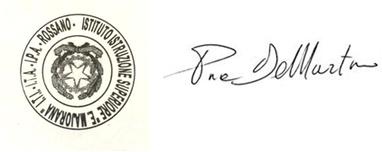
Rossano,30/10/2017 Il DS Dott.ssa Pina De MARTINO .

